Сотрудники школы, побывавшие на экскурсии, написали теплые **ОТЗЫВЫ** о поездке:

**Структурное подразделение № 463**

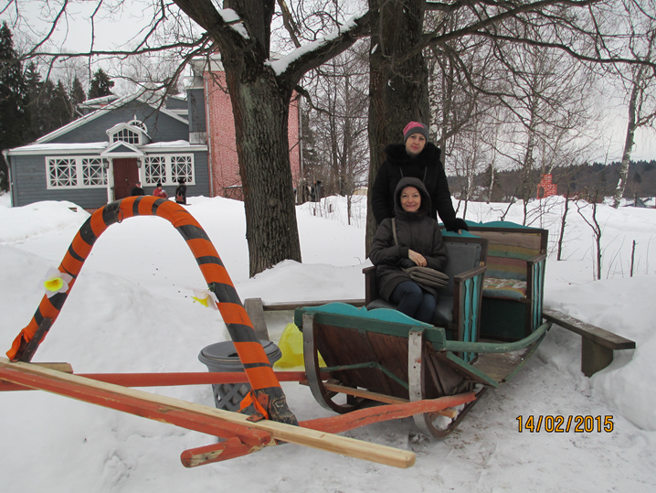

«Мы с нетерпением  ждали этой поездки, когда отправимся в эти знаменитые места. Постепенно двигаясь по заданному маршруту, мы проезжали достопримечательности нашего города: Поклонную гору, Триумфальную арку, различные храмы и памятники архитектуры. Дальше наше путешествие продолжилось уже в усадьбе Мураново, где нас очень гостеприимно встретили. Судьба усадьбы связана с именами двух лириков - Е.А. Баратынского и  Ф.И.Тютчева- , она оставила глубокий след в истории русской культуры. Традиционная липовая аллея, по которой мы с удовольствием прогулялись, ведет к дому, откуда открывается великолепный вид. Усадьба сохранила всю подлинность и достоверность обстановки, которая может служить основанием для серьезного изучения художественной культуры прошлого. Это старинная красивая мебель, посуда, уникальные картины и экспонаты, раскрывшие перед нами истории жизни поэтов. В Мураново собирался круг людей, соединенных духовной общностью, чувствовавших себя свободно и при общем разговоре, и при литературном чтении. Это Н.В.Гоголь, С.Т.Аксаков, В.Ф. Одоевский, А.К. Майков, Я.П. Полонский, И.Ф. Тютчев, А.С.Пушкин и другие.

Далее мы отправились в Хотьково, где посетили Покровский монастырь и музей прикладного искусства.

 Абрамцево встретило нас приятной прохладой, необычной атмосферой того времени и веселым колядованием местных жителей, так как приближалась Широкая Масленица. Первые упоминания об Абрамцево относятся к 17 веку, когда «Обрамково», как называли эту местность, числилась за помещиком Волынским. В начале 18 века уже Абрамцево стало владением Ф.И. Головина – представителя старинного знатного рода, возвысившегося при Петре I. Во владении Головиных поместье оставалось до 1783 года, затем за короткий срок сменило несколько хозяев, последним из которых был С.И. Мамонтов. Он был художником по призванию: его живо интересовало изобразительное искусство, архитектура, театр. В последующие годы к кругу знакомых Мамонтовых присоединились известные художники И.Е. Репин, В.М. и А.М. Васнецовы, М.А. Врубель, В.А. Серов, К.А. Коровин, М.В. Нестеров и другие, чьи живописные работы хранятся в музее-заповеднике. Также, в Абрамцево в те годы поддерживали  широко распространенную традицию домашних спектаклей. На территории усадьбы была построена скульптурная мастерская по проекту В.А. Гортмана.

Мы восхищены как самой усадьбой, так и организацией работы музея-заповедника. Особенно хочется отметить экскурсовода, которая рассказывала очень интересно, был виден её профессионализм, любовь к своей работе, доброта и тактичность в общении.

Поездка была замечательной, в наших сердцах навсегда останется тепло и прекрасные воспоминания об этих удивительно милых и интересных местах, которые мы обязательно посетим еще раз.

Спасибо всем!  С уважением, сотрудники дошкольного отделения д/с №463»

***Структурное подразделение № 215***

«14 февраля 2015 года, коллектив комплекса  ГБОУ Школа № 324 «Жар-птица» структурное подразделение  № 215 в количестве 8 человек посетили музеи-усадьбы Московской области в Мураново, Абрамцево и Хотьково. Экскурсия организована профсоюзной организацией. Сопровождала нас гид – экскурсовод   Елена Сергеевна и водитель Сергей.

В усадьбе Мураново, мы были впервые, и каждый оставил самые приятные впечатления и воспоминания.  
Усадьба сохранилась хорошо, здесь есть дом, постройки, старые деревья - на минутку можно представить, что попадаешь в прошлое.

Домовая церковь действует. Погуляв по территории, мы направились в музей - основной дом усадьбы. Музей очень интересный, экскурсовод Касаткина  – человек знающий и увлеченный своим делом, провела нас по залам музея, рассказывая об истории усадьбы, ее обитателях и гостях.  Мы осмотрели первый этаж дома. Что и говорить - остались все очень довольны.   
В музее представлены редчайшие экспонаты – портреты, предметы утвари и быта, вышитые изделия, отдельного внимания заслуживает огромнейшая библиотека на нескольких языках.    
      Рекомендуем посетить Мураново, особенно эта усадьба будет интересна, на наш  взгляд, любителям загородных прогулок, русской истории и литературы.

После Мураново,  мы отправились в Абрамцево, но так как у нас  было свободное время,  мы заехали  в Хотьково, где для нашей экскурсионной группы была предложена экскурсия  в Музей народных ремесел и  Покровский  монастырь. Музей расположен в здании, когда-то принадлежавшем небогатой купеческой семье.

В монастыре  в 1330-х годах незадолго до своей смерти приняли монашеский постриг родители Сергия Радонежского. В монастыре они и были захоронены.

Монастырь женский. Крестово-купольный храм в византийском стиле был построен в 1904 году. Рядом с ним — более старый Покровский собор.  Планировка монастыря продольно-осевая. Главная улица когда-то была частью дороги, по которой паломники ходили из Москвы в  Троице – Сергиеву Лавру. Как проходная улица города, она используется и по сей день.

АБРАМЦЕВО.

Ассоциации с этим названием сказочные – избушка на курьих ножках, Иван-Царевич и серый волк, Алёнушка, Третьяковка, Поленов, Врубель,Васнецов. Известность эта усадьба, построенная в середине XVIII в., получила благодаря своим владельцам.  
Сначала Абрамцево приобрел писатель С. Т. Аксаков, при его жизни усадьбу посещали писатели Н. В. Гоголь, И. С. Тургенев и другие знаменитости. Потом усадьбу купил Савва Иванович Мамонтов, видный промышленник и театральный деятель. Тогда-то сюда и стали наведываться актеры, музыканты и художники. Даже был создан Абрамцевский художественный кружок - Мамонтовский кружок, участники которого собирали предметы крестьянского быта, ставили и оформляли любительские спектакли, создавали художественные произведения, ставшие впоследствии шедеврами. Здесь возрождались старинные ремесла – производство майолики и резьба по дереву.  
После революции усадьба Абрамцево была организована в музей.

Признаться, еще вчера мы ничего не знали о существовании Хотьково, Мураново, Абрамцево а, оказывается, здесь много всего интересного, включая замечательные  усадьбы и  народный промысел. Сколько еще неизведанного есть в наших краях? Ездить - не переездить, смотреть- не пересмотреть.

Хотелось бы выразить огромную благодарность **Волохиной  О.В.,** организатору этой познавательной, интересной экскурсии, которая окунула нас в мир истории, в мир жизни и быта наших предков. Экскурсия полезна не только посетителям старшего возраста, но и дошкольникам и учащимся образовательных учреждений. На территориях усадьб организуются народные гуляния, праздники и выставки. Поэтому приехав, на территории усадьб-музеев мы провели свои выходные весело, поучительно и познавательно, окунувшись  в пейзажи русской природы.  Помимо новых впечатлений здесь мы  приобрели сувениры»

***Структурное подразделение № 272***

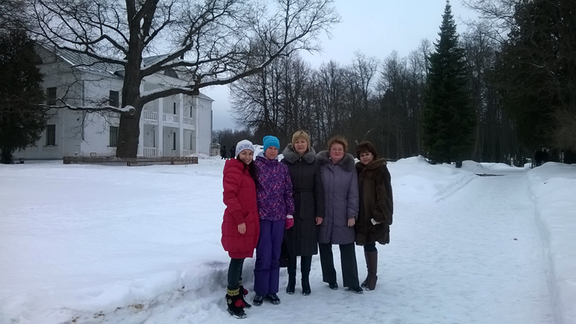

***Структурное подразделение № 179***

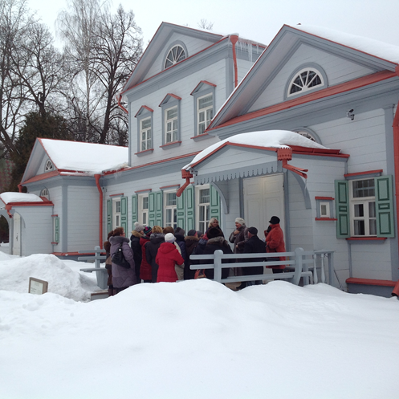

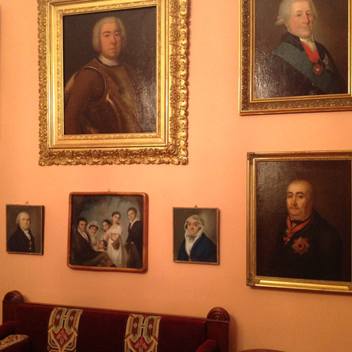

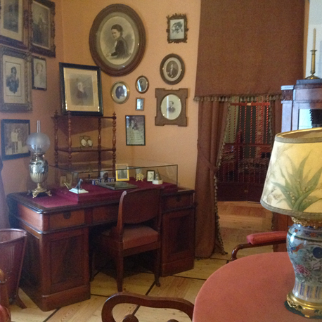

"14 февраля 2015 года состоялась поездка в музей усадьбу Мураново и Абрамцево, в ней принимали участие 6 педагогических коллективов от школы № 324 «Жар – птица». В общей сложности чуть больше 40 человек.

Наша поездка началась от школы в 8:00 и закончилась здесь же 20:00.

Во время поездки экскурсовод рассказала нам о многих достопримечательностях встречавшихся на нашем пути, а так же подготовила нас к встречи с живописной усадьбой.

В музей усадьбу Мураново мы приехали почти на час раньше, как раз к открытию. Разделенные на 3 группы мы осмотрели усадьбу и ее окрестности. И еще некоторое время оставаясь под впечатлением от экскурсии мы бурно обсуждали в какой из групп экскурсовод интересней рассказывал о бывших владельцах усадьбы.

В образовавшийся лишний час мы заехали в Монастырь. Поклониться мощам родителей преподобного Сергия Радонежского – святых Кирилла и Марию. А так же была возможность осмотреть краеведческий музей напротив монастыря.

В небольшом придорожном ресторанчике нас ждал неплохой обед.

Последним пунктом нашей однодневной поездки была музей – усадьба Абрамцево. Здесь мы так же разделившись на три группы с удовольствием и интересом выслушали экскурсоводов. А затем имели возможность осмотреть живописнейшие окрестности и архитектуру усадьбы.

Увы, на этом наша поездка завершилась, однако приятных воспоминаний и фотографий осталось масса. Воспитатель Кушнерева А. В."